Ягудинова Т.В., учитель начальных классов МОУ «СОШ с.Аряш»
Внеклассное мероприятие « Как быть добрым»»
Цель: формирование ценностного отношения к нравственным категориям (добро)
Задачи:
- Формировать у обучающихся представление о добре, добрых поступках.
- Развивать умение работать в группе, навык сотрудничества, коммуникативные навыки.
- Воспитывать чувства доброты, чуткости, доброжелательности.
Основные методы:
- Метод формирующего воздействия
- Коммуникативный метод
- Мобилизационно-побудительный
Форма: работа в парах, фронтальная и групповая работа.
Предполагаемый результат: формирование внутренней потребности доброго отношения к окружающим и желания совершать добрые дела.
Оборудование: фонограмма песни «Если с другом вышел в путь» муз. Е. Пляцковского, презентация «Дорога к доброте», сигнальные карточки.
Предварительная подготовка: учитель даёт детям стихи, которые надо выучить наизусть.

Ход мероприятия
1. Организационный момент
Дети выходят парами под музыку "Если с другом вышел в путь".
- Настал новый день, я улыбнусь вам, и вы улыбнитесь друг другу, улыбнитесь нашим гостям, посмотрите, сколько у нас гостей! Усаживайтесь все на свои места.
Ребята, как хорошо, что сегодня здесь все вместе. Мы спокойны и добры, приветливы и ласковы. Мы все здоровы. А сейчас соедините ладошки и повторяйте за мной:
- Я желаю тебе добра.
- Мы желаем добра друг другу.
- Если тебе будет трудно, я помогу.
2. Ребята, сегодня мы поговорим с вами о важном качестве человека. Сейчас внимательно послушайте рассуждения ребят и догадайтесь, о каком качестве идёт речь.
Кто догадался, о чём говорят дети?
Слайд 1
Тема нашего мероприятия "Как быть добрым"
Я предлагаю поговорить о добре, о добрых словах, о добром отношении друг к другу.
Как вы понимаете, что такое доброта?
Доброта - дружеское расположение к людям, отзывчивость, сочувствие.
Добро - нежность, забота, внимание, ласка, радость, дружба, любовь. То есть то, что хорошо, полезно, приятно.
Добрый человек - готовый помочь людям, отзывчивый.
Слайд 2
Отправляемся по дороге к доброте. Посмотрите, какая длинная у нас дорожка.
Ребята, кто мне назовёт противоположное по смыслу слово к слову добро? (зло)
Как вы понимаете это слово?
Зло - предательство, зависть, жадность, ложь, злоречие, жажда мести.
А как вы думаете, какому человеку легче живётся и почему?
Злой человек часто злится, завидует кому-то, обижается, он плохо спит, ест, может заболеть.
А у доброго человека и слова, и дела добрые. А может ли в одном человеке уживаться и добро и зло? Нет! Не может! Как не может быть одновременно в одном кувшине сладкая и горькая вода. Каждый кувшин изливает то, что содержит. Если сердце наполнено добром, то изливает добро, и наоборот.
Ребята, вот мы идём с вами по дороге к доброте. Как вы думаете, если бы у нас была страна доброты, как бы она выглядела? (мысли детей)
Слайд 3
Посмотрите, в этой стране живёт фея доброты.
Скажите, можно ли судить о человеке по его внешности? Нет.
(румяное красивое, но твёрдое и гнилое внутри яблоко, ваза - начищена до блеска, но внутри грязно)
Учитель:
Доброта нужна всем людям, пусть побольше добрых будет.
Говорят не зря при встрече "Добрый день" и "Добрый вечер".
И не зря ведь есть у нас пожеланья "В добрый час"
Доброта - от века украшенье человека.
Физминутка.
Зажмурили глаза. Я досчитаю до пяти, вы откроете глазки и посмотрите друг на друга с удивлением 1,2,3,4,5. А теперь ещё раз, но посмотреть друг на друга надо с радостью, добрыми глазами.
Слайд 4
Фея доброты хочет спросить у вас, знаете ли вы добрые, вежливые слова? (дети говорят)
Слайд 5
У феи в парке растёт дерево вежливости, но на нём нет никаких слов.
Сейчас внимательно послушайте меня и в конце подскажите потерянное слово.
Растает даже ледяная глыба от слова тёплого (спасибо)
Выглянет солнышко, спрячется тень. Если с улыбкой сказать (добрый день).
Мальчик вежливый и грамотный говорит, встречаясь, (здравствуйте).
Если мама нас бранит за шалости, мы ей говорим (прости, пожалуйста).
Уходя, обернись на прощанье что ты должен сказать? (До свиданья)
Нужно знать как дважды два
Все волшебные слова,
В день, пожалуй, раз до ста
Говорить (пожалуйста!)
Поиграем в игру "Будь внимательным". Если услышали волшебное слово, то выполняете просьбу, если нет - то не выполняете.
Встаньте, пожалуйста.
Поднимите руки.
Поднимите, пожалуйста, руки.
Будьте добры опустите руки.
Поднимите, пожалуйста, правую руку.
Опустите, пожалуйста, правую руку.
Похлопайте.
Будьте добры, хлопните 3 раза.
Тихонько сядьте.
Тихонько сядьте, пожалуйста.
Спасибо! Молодцы!
Ребята, на нашей дорожке доброты нам встретились не только добрые слова, но и поступки людей.
Слайд 6
Какими могут быть поступки людей?
Не только слова должны быть у нас добрыми, но и поступки такими, чтобы за них не приходилось краснеть ни вам, ни родителям.
Игра "Стоп - красный свет" (сигнальные круги)
- Вы знаете, что, когда горит красный свет светофора, идти опасно. Вот и по отношению к людям надо помнить о таком сигнале. Я буду рассказывать вам маленькие эпизоды, как только вы заметите неэтичное, невежливое поведение - поднимите красную сигнальную карточку, если одобряете - поднимите зеленую карточку. Карточки у вас на столе.
- Два мальчика о чем-то увлеченно спорили в автобусе и так громко, что все стали на них оглядываться. (Красная.)
- На перемене у двери буфета два мальчика, обогнав девочку и отстранив ее, первыми вбежали в буфет. (Красная.)
- Две девочки в столовой "хлюпают" носами, болтают за столом во время еды. (Красная.)
- Мальчишки нашего двора отнимают мороженое у малышей, дергают за хвост собак и кошек, бросают камни в птиц. (Красная.)
- По утрам убираем свою постель. (Зеленая.)
- После игры убираем в положенное место игрушки, книжки, цветные карандаши. (Зеленая.)
- Взрослые возьмут все-все домашние дела на себя, а мальчишкам и девчонкам будет весело жить-поживать на белом свете.
(Красная.)
- Если я за что-либо обиделся на своего друга, постараюсь поскорей забыть и простить ему свою обиду. (Зеленая.)
Слайд 7
Сегодня мы с вами шагаем по дороге к доброте. Ребята, а какими качествами должен обладать человек, чтобы отправиться в путь вместе с нами?(ответы детей)
Игра "Одень солнышко" (работа в парах)
Вам надо подобрать к солнышку только хорошие лучики, т.е ваша задача, выбрать те качества, которыми должен обладать настоящий друг.
Слайд 8
Ребята, помните, что прошлая неделя была объявлена неделёй добра? Какие добрые дела вы сделали? (ответы детей)
Слайд 9 (работа в группах) Задание: собрать пословицы.
1) не одежда красит человека:
2) добро сделанное в тайне:
3) не имей сто рублей:
4) при солнышке тепло:
Ребята, а как называется ваша группа 2 класса? (Дружба)
Как вы думаете, относится слово дружба к теме нашего мероприятия?
Ученик читает стихотворение "Монолог о дружбе"
Что такое дружба, каждый знает?
Может быть, и спрашивать смешно.
Ну а все же, что обозначает
Это слово? Значит что оно?
Дружба - это если друг твой болен
И не может в школу приходить, -
Навещать его по доброй воле,
Школьные уроки приносить.
Терпеливо объяснять заданья,
На себя взять часть его забот,
Отдавать ему свое вниманье -
Дни, недели, месяц или год:
Если друг твой что-то, к сожаленью
Плохо сделал или же сказал,
Надо честно, прямо, без сомненья
Правду высказать в глаза.
Может быть, понять он все не сможет,
Может быть, обидится он вдруг,
Все равно сказать ты правду должен,
Ведь на то и нужен лучший друг.
Дружба в радости и дружба в горе.
Друг последнее всегда отдаст.
Друг не тот, кто льстит, а тот, кто спорит,
Тот, кто не обманет, не предаст.
Дружба никогда границ не знает,
Нет преград для дружбы никаких
Слайд 10
Как вы думаете, ребята, могут ли руки помочь подружиться?
Слайд 11
Ребята, мы прошагали с вами по дороге к доброте и попали в замечательный город "Добрый" и жительница этого города даёт вам волшебные советы
Будь честным, смелым, добрым будь,
Не сплетничай, не жалуйся,
Волшебных слов не позабудь -
Спасибо и пожалуйста.
Будь простым и справедливым,
Будь всегда правдив и прям,
Будь всегда трудолюбивым
И внимательным к друзьям.
Слайд 12
Ребята, вот мы и подошли к нашему домику доброты. Давайте поселим в этот домик частичку своей доброты. У вас на парте сердечки. Выходите к доске и поселите добрые сердечки в домик.
Слайд 13
Дети строятся у доски и рассказывают стихи
1-й ученик:
Добрым быть совсем, совсем непросто,
Не зависит доброта от роста,
Не зависит доброта от цвета,
Доброта - не пряник, не конфета.
2-й ученик:
Добрым быть совсем, совсем непросто,
Не зависит доброта от роста,
Доброта приносит людям радость
И взамен не требует награды.
3-й ученик:
Только надо, надо добрым быть.
И в беде друг друга не забыть,
И завертится Земля быстрей,
Если будем мы с тобой добрей.
4-й ученик:
Слова умеют плакать и смеяться,
Приказывать, молить и заклинать.
И словно сердце, кровью обливаться,
И равнодушно холодом дышать.
Ах, как нам добрые слова нужны!
Не раз мы убеждались с вами.
А может, не слова - дела важны?
Слова- словами, а дела - делами.
Учитель:
Перед тем, как нам расстаться
И уйти всем по домам,
Хочется нам попрощаться,
Пожелав при этом вам:
Чтобы добрыми вы были,
Слов волшебных не забыли,
Чтобы добрыми словами
Говорили вы с друзьями.
Расстаёмся мы сейчас,
В добрый путь вам! В добрый час!
Презентация «Дорога к доброте»

слайд 1 слайд 2

слайд 3 слайд 4
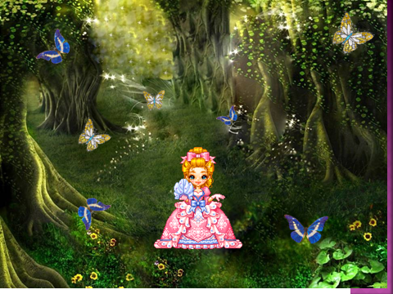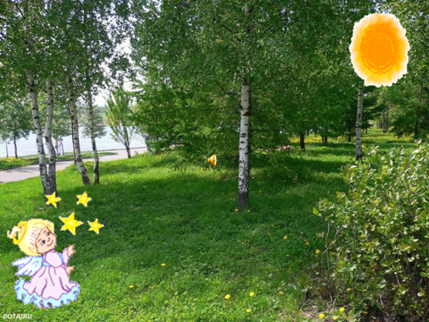
слайд 5 слайд 6
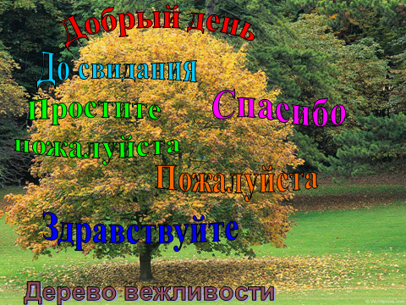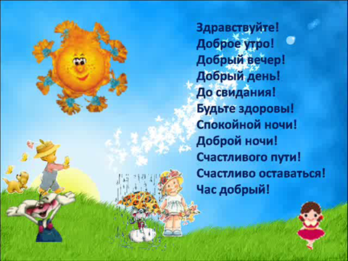
слайд 7 слайд 8
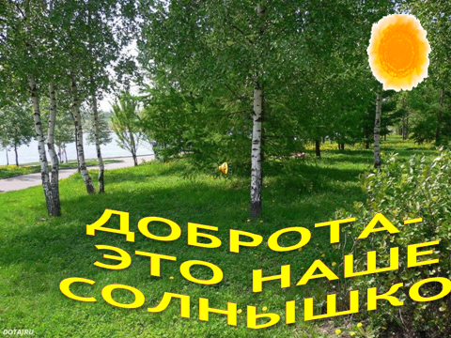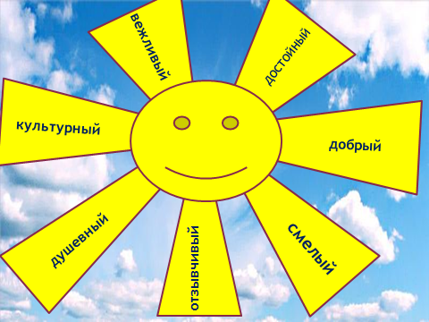
слайд 9 слайд 10
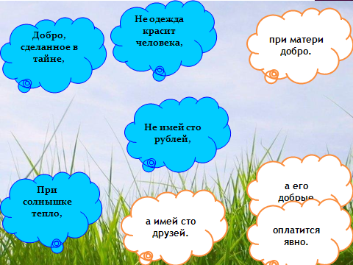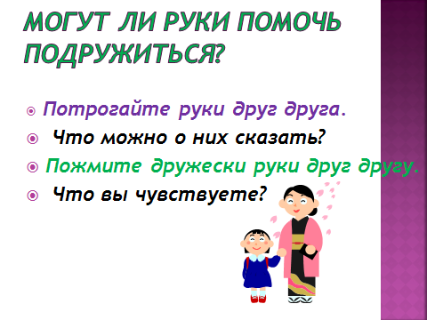
слайд 11 слайд 12
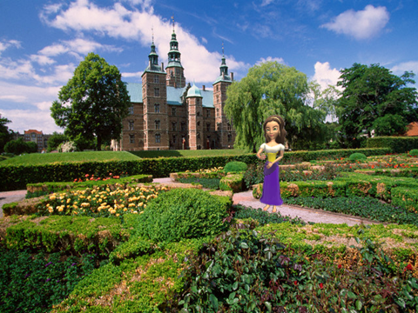
слайд 13
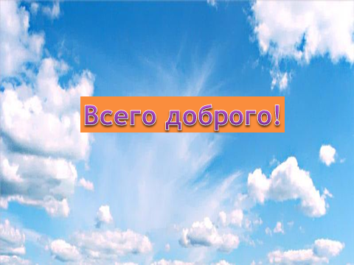

Используемая литература

А. Лопатина, М. Скребцова
НАЧАЛА МУДРОСТИ. 50 уроков о добрых качествах: для занятий с детьми дошкольного и младшего школьного возраста / А. Лопатина, М. Скребцова. - 3-е изд., исп. и доп. - М.: Амрита-Русь, 2007. - 304 с. - (Серия «Образование и творчество»).

http://www.uchportal.ru/load/192-1-0-16491

Министерство образования и науки Российской Федерации
ФЕДЕРАЛЬНОЕ ГОСУДАРСТВЕННОЕ БЮДЖЕТНОЕ
ОБРАЗОВАТЕЛЬНОЕ УЧРЕЖДЕНИЕ
ВЫСШЕГО ПРОФЕССИОНАЛЬНОГО ОБРАЗОВАНИЯ
«САРАТОВСКИЙ ГОСУДАРСТВЕННЫЙ УНИВЕРСИТЕТ
ИМЕНИ Н.Г.ЧЕРНЫШЕВСКОГО»

Кафедра методологии образования
Внеклассное мероприятие
«Дорога к доброте»
(для детей 7-8 лет)

Студентки 2 курса 213 группы
Направление (специальности) 050100 « Педагогическое образование»
Факультета психолого-педагогического и специального образования

Ягудиновой Татьяны Викторовны

Проверил: _____________________________ (М.П.Зиновьева)

Саратов 2014

